附件2：
填报方法及填写说明
步骤一 : 登录进入研究生院“研究生教育管理系统”
步骤二 :点击上方“教学”一栏，出现如下界面，然后点击界面最下方的“课程大纲修订管理”
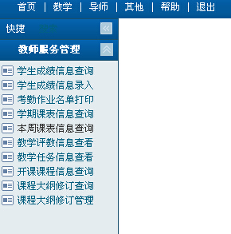
点击这里
点击“教学”
步骤三：弹出如下界面（例），点击“修改”。（如界面未自动生成课程列表，则需先点击“添加”，弹出课程列表后，再选择需要修订的课程点击“修改”）。
如未生成界面，先点击“添加”

点击这里修改

步骤四：点击上述界面右侧方框“修改”处，弹出如下界面（例）：
注：“基本信息”、“课程简介和修订人”、“教学目标”、“课程内容”、“方法考核”、“课程联系”、“教材及参考书”、“任课教师”八个版块的各项内容均需完善，特别注意“基本信息”板块的“适用学科、适用学科（领域）、适用学生类别”的填写（如图示）
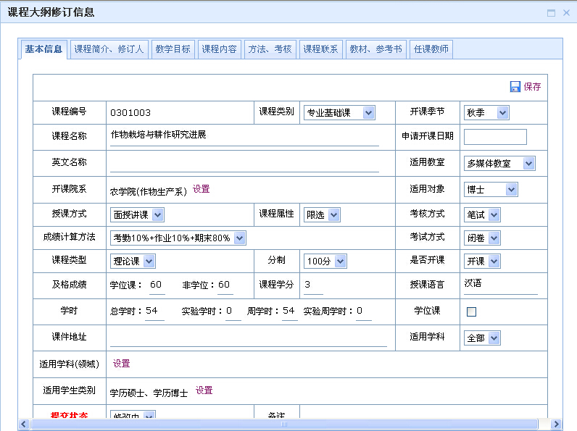
八个版块
均需填写
这里也务必选择，然后在“适用学科”和“适用学生类别”处点击“设置”
点击这里
点击这里
步骤五（例）：分别完善“基本信息”、“课程简介和修订人”、“教学目标”、“课程内容”、“方法考核”、“课程联系”、“教材及参考书”、“任课教师”八个版块的各项内容。注，每个版块完善后，都需要分别点击“保存”。
八个版块
均需填写

每个版块，分别点击保存
步骤六（例）：全部版块内容补充完善、分别保存后，再回到“基本信息”版块，将“提交状态”由“修改中”变为“已完成”，然后关闭窗口即提交完成
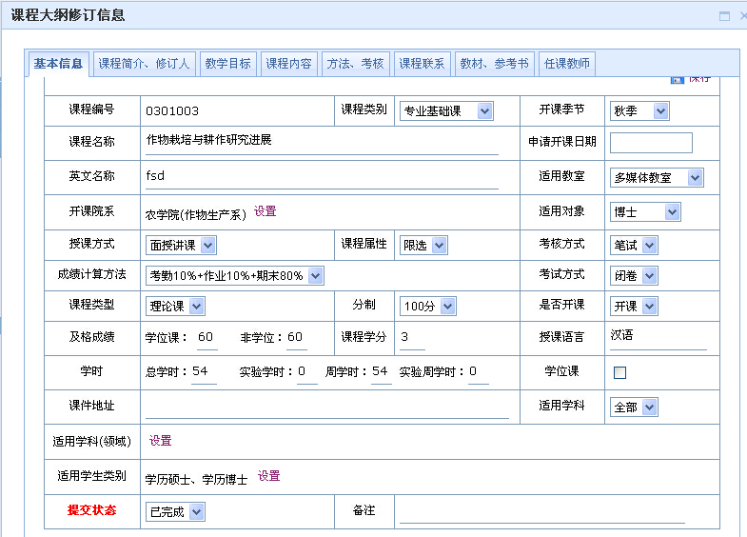
将这里变为“已完成”状态
最后，在这里关闭窗口，即提交完成
步骤七（例） ： 关闭窗口或再次点击“课程大纲修订管理”，弹出如下界面

点击这里“导出、打印”
填写说明
一. “基本信息”板块
每个选项均需填写
二.“课程简介和修订人” 板块
简要对课程进行描述，突出课程的基础性和差异性，使得研究生在选课时“一目了然”。
三.“教学目标”板块
包括课程教学目标及学生应达到的能力。例如，教学目标是加深/培养研究生在XX方面/领域的研究或其他相关能力/知识/技能/观念或意识等。希望通过学完课程，学生应达到如下能力和要求：第一,第二,第三，…
四.“课程内容”板块
主要是指内容提要和内容安排。内容提要包括各章、节的主要知识点，研究进展类课程需要注明各个专题名称，亦可在常规课程中增加研究方法类、实践类、研讨类和系列讲座类的比重。内容安排主要是指，课程内容的完成时间阶段和课时安排
五.“方法考核”板块
包括教学方法与手段，考核与成绩评定。教学方法与手段主要有课堂讲授、实验实践、自学、专题讨论等；考核与成绩评定应根据课程内容、教学要求、教学方式等的特点设计和选择考核方式，如开卷、闭卷、研究论文、成绩计算比例等，并明确示之。
六.“课程联系”板块
主要是指，学习这门课需要的先修课程与相关预备知识。为学生做一参考和建议。
七.“教材及参考书”板块
主要参考书目，按规范和要求填写
八.“任课教师”板块
适时增加或删减，鼓励几个老师上一门课。

